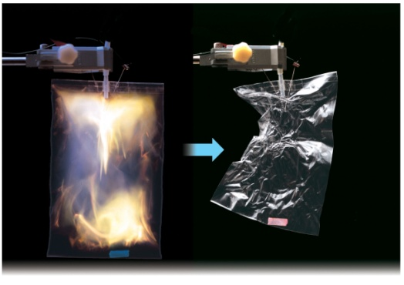
水素と酸素の混合気体に点火したとき、塩化コバルト紙が赤色になること
から水ができることがわかる。これは、水素と酸素から水ができるという化
学変化が起こっていることを示している。このように、物質と物質が結びつ
く化学変化もある。この化学変化のことを（ 化合 ）という。
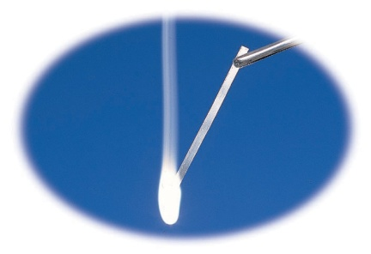
実験① マグネシウムリボンを加熱してみよう！

結果とわかったこと

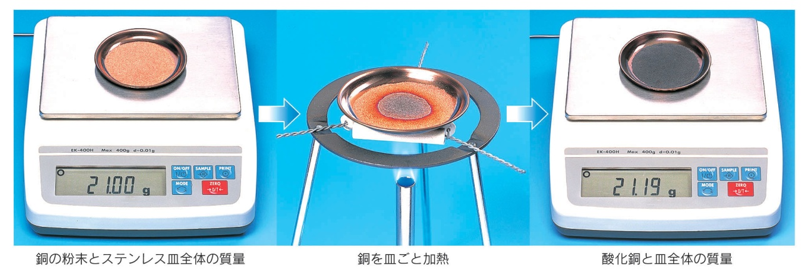
実験② 銅を加熱して質量を測ってみよう！

結果とわかったこと

実験③ 炭（炭素）を加熱して質量を測ってみよう！
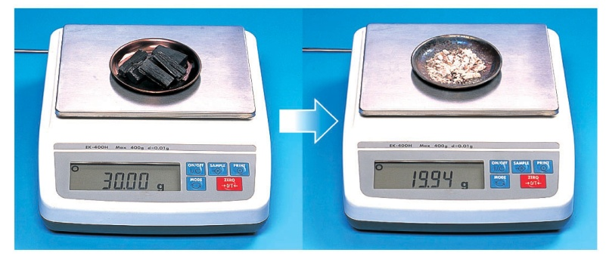
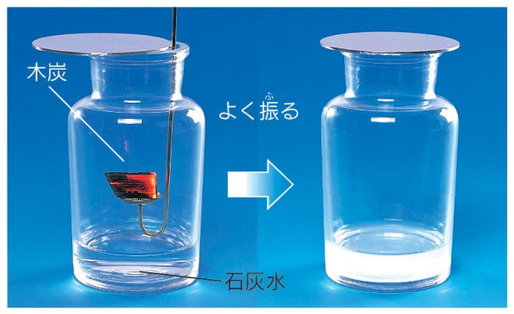

結果とわかったこと

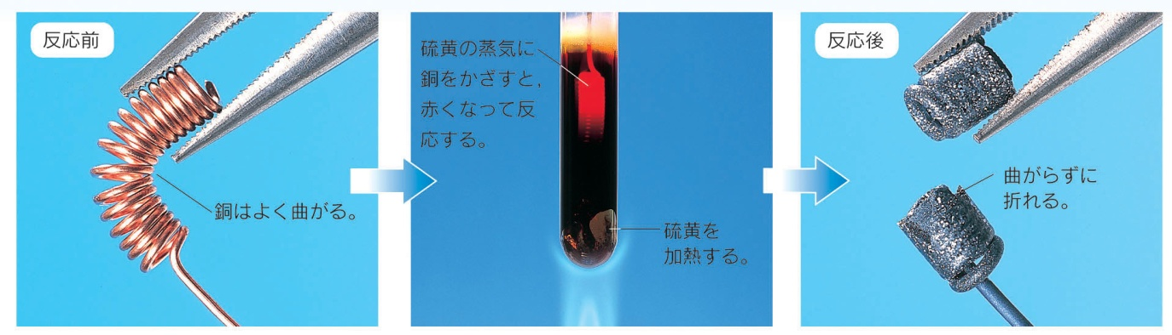
実験④ 銅線と硫黄を加熱してみよう！

導線をペンに巻きつけ、バネ状のものをつくる。硫黄の入った試験管をガスバーナーで加熱する。
発生した硫黄の蒸気の中に（ 銅線 ）を入れると（ 激しく ）反応する。
反応前と反応後の銅線の弾性（曲がり具合）を調べてみよう！

実験① マグネシウムリボンを加熱してみよう！
この反応は（ マグネシウム Ｍｇ ）と（ 酸素 Ｏ_{２} ）の化合である。
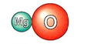
化合してできた物質の名前とモデルは？
酸素と化合したマグネシウム → 酸化マグネシウム
化学反応式は？  ２Ｍｇ ＋ Ｏ_{２} → ２ＭｇＯ | 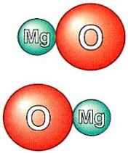  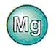  化学変化のモデルは？  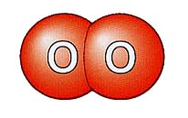  ＋ →

実験② 銅を加熱してみよう！
この反応は（ 銅 Ｃｕ ）と（ 酸素 Ｏ_{２} ）の化合である。
化合してできたものは？ | 質量が増えた理由は？
化学反応式は？ | 化学変化のモデルは？

実験③ 炭（炭素）を加熱してみよう！
この反応は（ 炭素 Ｃ ）と（ 酸素 Ｏ_{２} ）の化合である。
化合してできたものは？ | 質量が減った理由は？
化学反応式は？ | 化学変化のモデルは？

実験④ 銅線と硫黄を加熱してみよう！
この反応は（ 銅 Ｃｕ ）と（ 硫黄 Ｓ ）の化合である。
化合してできたものは？ | 銅線の弾性（曲がり具合）は？
化学反応式は？ | 化学変化のモデルは？
今日の取り組みを自己評価しよう！ きちんと評価してくださいね！
関 グループで協力しながら積極的に観察や実験に取り組めましたか？ A・B・C
技 観察や実験は今日の目的を達成しましたか？ A・B・C
思 物質同士が結びついたときの化学変化（化合）を探求できましたか？ A・B・C

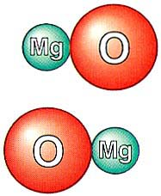
２年 組 番 氏名

